CÂMARA MUNICIPAL DE PASSA TEMPO



CEP 35.537-000 - Passa Tempo - MG

# REQUERIMENTO nº 050/2025

Exmo. Sr.

Matheus Alves dos Santos

DO. Presidente da Câmara Municipal Passa Tempo - MG

Senhor Presidente,

O Vereador que ao presente subscreve, com fulcro nas disposições contidas na Lei Orgânica do Município e no Regimento Interno desta Casa Legislativa, requer a V. Exa. que, se aprovada em Plenário a requisição aqui consignada, possa oficiar ao Exmo. Prefeito Municipal Solicitando que o Poder Executivo realize diligências, para acabar com o descarte de lixo ilegal, que acontece na "Estrada da Usina", sugerindo a instalação de telas em locais de descarte de lixo habitual e se possível, a instalação de câmeras e designação de patrulhas diárias, em horários estratégicos, por servidores municipais, para identificar possíveis infratores, bem como, que realize o recolhimento do lixo existente nas beiradas da referida estrada.

JUSTIFICATIVA: É de conhecimento geral, que o descarte de lixo ilegal, acontece na Estrada da Usina, e se mostra um grave problema ao meio ambiente, necessitando de atenção, por parte do Poder Público. As medidas solicitadas, podem vir a coibir e dificultar o descarte, de forma a minimizá-lo. Medidas eficazes para acabar com esse problema devem ser realizadas com urgência.

Pede deferimento.

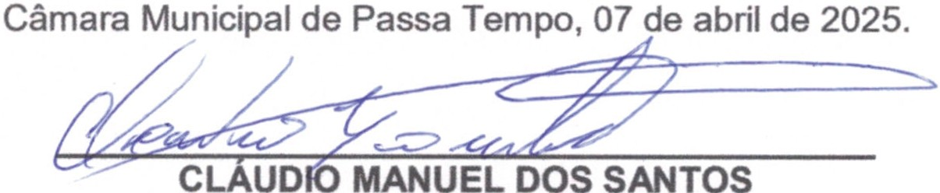

# Vereador

DifmtDO EM o *I* o"T /

a *db_,* ' •

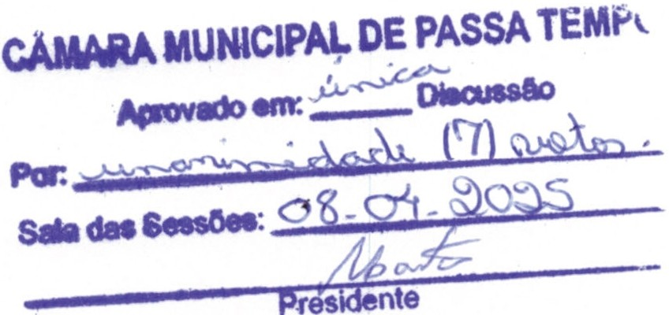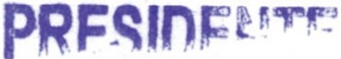

Câmara Municipal de Passa Tempo/MG - Rua Francisco Chagas. nº 104, Centro - Passa Tempo - MG. CEP: 35537-000 .Telefone: (37) 3335 1527.